**电销系统迁移需求文档**

**编号： 版本：V1.1**

**需求对接人：丁玉婷**

# 版本调整记录

|  |  |  |
| --- | --- | --- |
| **版本号** | **日期** | **内容** |
| V1.0 | 2018.11.07 | 需求初稿。 |
| V1.1 | 2018.09 | 补充业务新需求。 |

# 1 前言

## 1.1 电销系统迁移路径

核心系统->>借款端客户关系管理系统（简称LCRM）。

## 1.2 模块迁移对应关系

|  |  |
| --- | --- |
| **迁移后-LCRM电销模块** | **迁移前-核心系统** |
| 电销业务处理 | 交易管理-电销业务处理、交易管理-电销业务共享池 |
| 客服业务处理 | 贷后管理-客服业务处理 |
| 还款计划表 | 贷款受理-还款计划 |
| 电销协同查询 | 交易管理-电销协同查询 |
| 征信查询 | 征信查询申请-征信结果 |
| 进度查询 | 业务查询-进度查询 |
| 贷款台账 | 贷后管理-贷款台账 |
| 系统配置管理 | 系统管理-用户角色管理、系统管理-角色管理、系统管理-营销人员管理 |

## 1.3 电销名单规则

1、电销名单需要分为两类：续贷客户名单、渠道客户名单。此前所有客户的类别都根据【名单池类别】字段进行判断，现在需要拆分出来。

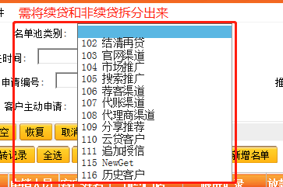

2、名单类目设定

|  |  |  |
| --- | --- | --- |
| **名单类型** | **说明** | **具体类目** |
| 续贷客户 | 按照续贷客户名单规则数据的客户名单 | 结清再贷、追加授信 |
| 渠道客户 | 各渠道提供的非续贷客户，通过手动导入或系统对接的方式进入名单；  本次迁移保留直接对接系统的名单，在二期需上线手动导入名单模块。 | 官网渠道、市场推广、搜索推广、荐客渠道、代账渠道、代理商渠道、分享推荐、云贷客户、历史客户； |

## 1.4 页面标配功能

1）功能按钮：查询、清空，这两个按钮在存在查询条件的页面都要配置，按钮已在页面原型中加入，在需求文档中默认已包含，不再赘述；

2）页面跳转：参考贷后系统前端规则，对于记录页面都加入此功能，不再赘述；



3）所有页面记录字段都需含有“序号”字段，不再赘述；

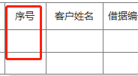

4）二级、三级页面提供返回列表按钮；



5）本系统不支持模糊查询。

# 2 模块-电销业务处理

## 2.1 主页面

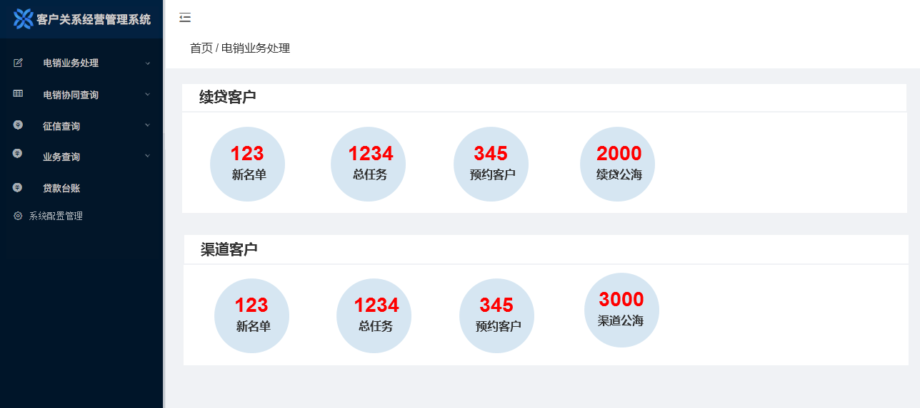

### 2.1.1 展示规则

点击右侧【电销业务处理】进入主页面，页面列举续贷客户、渠道客户模块及对应的业务处理池入口。由三个部分组成：客户模块名称、处理池名称、客户数量。

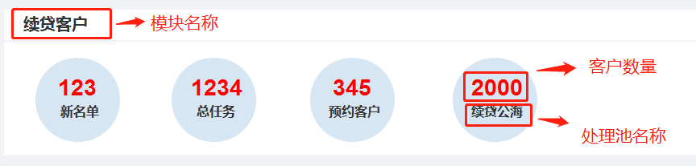

### 2.1.2 处理池入口说明

#### **1、新名单**

规则：只给【A01-电销主管】开放，其他人员页面上不展示此入口。新名单规则平移核心：① 续贷客户模块：首次成为续贷客户的名单，排除已分配过/已跟进过的名单；

② 渠道客户模块：官网、老对新渠道首次导入的名单，排除已分配过/已跟进过的名单；

#### 2、总任务

规则：① 对于管理层（A01-电销主管），展示所有该类客户名单；② 对于非管理层（非A01-电销主管角色），展示个人名下该类客户名单；

#### 3、预约客户

规则：操作人员在跟进记录选择【B意向客户】且选择预约时间保存后客户名单进入【预约客户】池，进入该池后如进行拨打电话或保存跟进记录（除【B 意向客户】且选择预约时间外）操作，在退出操作页面后名单不展示在此池，如果再次进行操作则按规则进入池子；

操作逻辑：意向客户->进预约客户池->电话/保存跟进记录->出预约客户池->再次进预约客户池->拨号/保存跟进记录->出预约客户池（循环……）；

#### 4、续贷公海

规则：含两种客户-① 被手动放入公海的续贷客户；② 客户再次进入续贷名单，但之前所属的电销专员已离职；

#### 5、渠道公海

规则：此模块主要放置被手动放入公海的渠道客户。 若3个月没保存记录(针对官网、市场推广渠道），自动清出渠道客户名单池。

## 2.2 二级-客户名单页面

### 2.2.1 页面要素说明

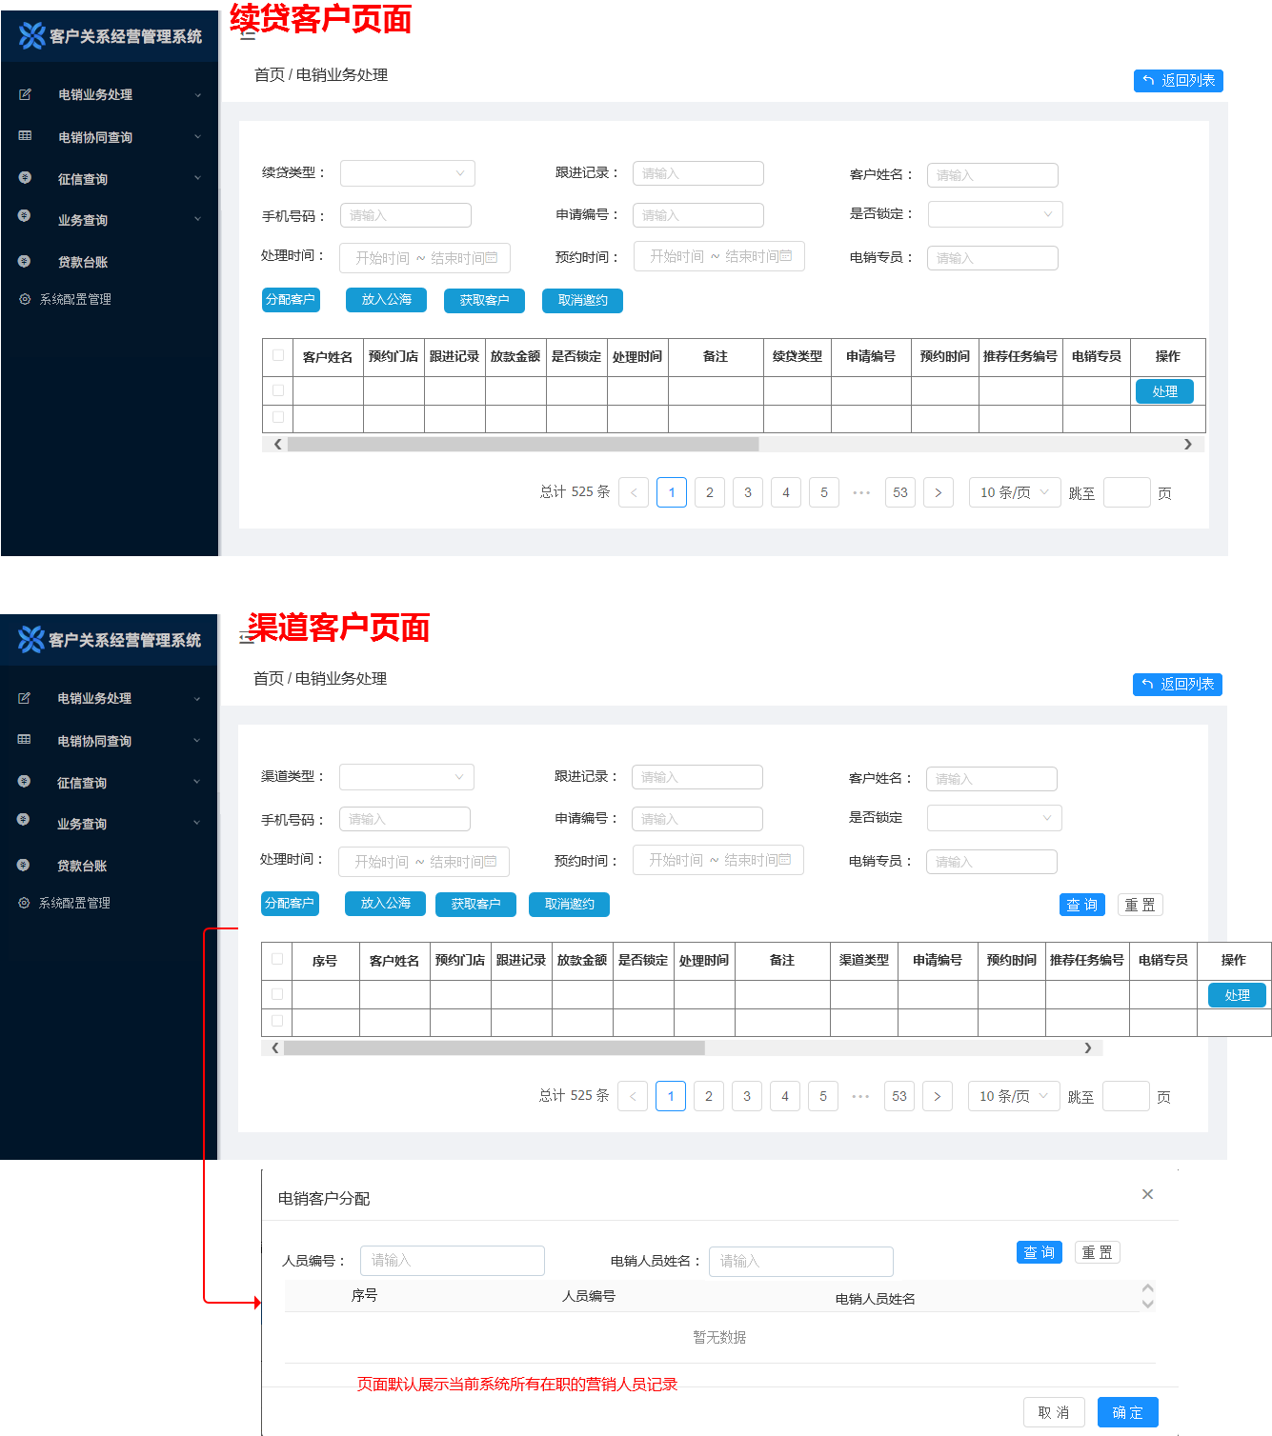

根据续贷客户/渠道客户，提供两套页面：

#### 1、续贷客户页面

1）查询条件：**续贷类型**、跟进记录、客户姓名、手机号码、是否锁定、处理时间、预约时间、电销专员；

2）功能按钮：分配客户、放入公海、获取客户、取消邀约、处理；

3）页面字段：客户姓名、预约门店、跟进记录、放款金额、是否锁定、处理时间、备注、**续贷类型**、申请编号、预约时间、推荐任务编号、电销专员、操作（含【处理】按钮）。

#### 2、渠道客户页面

1）查询条件：**渠道类型**、跟进记录、客户姓名、手机号码、是否锁定、处理时间、预约时间、电销专员；

2）功能按钮：分配客户、放入公海、获取客户、取消邀约、处理；

3）页面字段：客户姓名、预约门店、跟进记录、放款金额、是否锁定、处理时间、备注、**渠道类型**、申请编号、预约时间、推荐任务编号、电销专员、操作（含【处理】按钮）。

### 2.2.2 页面展示规则

规则1：记录默认按【处理时间】升序排列；

规则2：记录默认按【跟进记录】的顺序排列，顺序如下： N 新名单->W 未处理->A邀约成功->B意向客户->C暂时不需要->D占线、稍后联系->E无人接听->H拒绝->多次拒接->K关机、J停机、空号->I不符合产品要求->G选择放弃->F否决客户->S放款。

### 2.2.3 自动分配规则

1、续贷客户不提供名单自动分配功能；

2、部分渠道客户需提供自动分配功能：

① 历史客户：不分配，直接进新名单，主管自己手动分；

② 官网客户：自动分配，直接按在职专员整除，剩余的进入新名单；

③ 其他：直接进新名单，也可以支持IT导入时手动分配好对应专员；

### 2.2.4 查询条件枚举说明

|  |  |  |
| --- | --- | --- |
| **查询条件** | **形式** | **规则说明** |
| 续贷类型 | 下拉多选框 | 选项如下：结清再贷、追加授信； |
| 渠道类型 | 下拉多选框 | 选项如下：官网渠道、市场推广、搜索推广、荐客渠道、代账渠道、代理商渠道、分享推荐、云贷客户、历史客户； |
| 跟进记录 | 下拉多选框 | 选项如下：N新名单、W 未处理、A邀约成功、B意向客户、C暂时不需要、D占线、稍后联系、E无人接听、H拒绝、多次拒接、K关机、J停机、空号、I不符合产品要求、G选择放弃、F否决客户、S放款 |
| 客户姓名 | 输入框 | 平移核心； |
| 手机号码 | 输入框 | 平移核心； |
| 是否锁定 | 下拉框 | 选项如下：是、否； |
| 处理时间 | 日期控件 | 支持搜索从X年X月X日~Y年Y月Y日的记录； |
| 预约时间 | 日期控件 | 支持搜索从X年X月X日~Y年Y月Y日的记录； |
| 电销专员 | 输入框 | 支持输入人名搜索该人员名下客户记录； |

### 2.2.4 功能按钮枚举说明

功能按钮需支持在角色菜单中配置，具体规则如下：

#### 1、【分配客户】按钮

1）在页面勾选客户名单并点击【分配客户】按钮后，弹框展示当前系统所有在职的营销人员记录，页面支持搜索；

2）选中电销人员并点击【确定】后，系统将所选客户的名单分配给所选的电销人员；

3）此按钮只分配给电销主管角色，在新名单、总任务、预约客户、续贷公海、渠道公海处理池均提供。

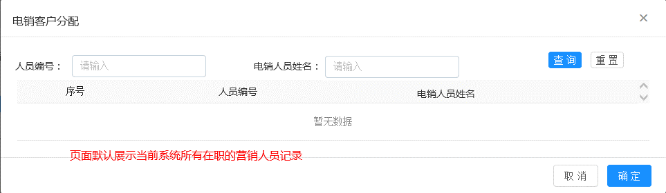

#### 2、【放入公海】按钮

1）在页面勾选客户名单并点击【放入公海】按钮，系统提供二次确认小弹框，提示语为“是否确定将所选客户放入公海？”点击确认后系统进行放入公海操作；

2）操作后，系统将所勾选客户放入公海池，并将名单中所属的电销人员信息置空。

3）此按钮只在总任务、预约客户处理池提供。

#### 3、【获取客户】按钮

1）在页面勾选客户名单并点击【获取客户】按钮，系统将所勾选的客户分配至当前操作的人员名下；

2）功能限制每人每天在续贷公海/渠道公海获取客户的上限为100个，超过100个则提示“当天客户获取数量已达上限！”；

3）此按钮只在续贷公海、渠道公海处理池提供。

#### 4、【取消邀约】按钮

勾选记录并点击【取消邀约】按钮，系统校验所选记录当前是否有有效的邀约记录，如存在无邀约记录的客户，系统提示“存在无邀约记录的数据，请确认！”；

如存在邀约记录，系统弹框提示“已成功取消邀约！”并将邀约门店和应邀日期记录清除。

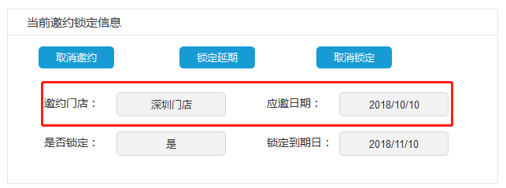

#### 5、【处理】按钮

点击按钮进入电销业务处理页面，具体规则见 2.3 三级-处理页面。

### 2.2.3 页面字段枚举说明

|  |  |
| --- | --- |
| **字段名** | **规则说明** |
| 客户姓名 | 该客户姓名信息； |
| 预约门店 | 该笔名单保存的最新预约门店信息，如无则展示空值； |
| 跟进记录 | 该笔名单保存的最新跟进记录信息，平移核心规则； |
| 放款金额 | 该客户名下最新一笔已放款的借款金额； |
| 是否锁定 | 取该笔名单当前的锁定状态，两个值-是、否； |
| 处理时间 | 取该笔名单最新的处理时间，此字段规则平移核心； |
| 预约时间 | 取该笔名单保存的最新的预约时间； |
| 备注 | 取该笔名单保存的最新备注信息； |
| 续贷类型 | 取该笔名单对应的续贷类型值，追加授信或结清再贷； |
| 渠道类型 | 取该笔名单对应的渠道类型值，有以下几种：官网渠道、市场推广、搜索推广、荐客渠道、代账渠道、代理商渠道、分享推荐、云贷客户、历史客户； |
| 申请编号 | 取客户最新一笔非在途借款的申请编号；  注意：如客户存在进件中借款，此编号取上一笔借款申请编号； |
| 推荐任务编号 | 取该笔名单对应的推荐任务编号，平移核心规则； |
| 操作 | 内含【处理】按钮； |

## 2.3 三级-处理页面

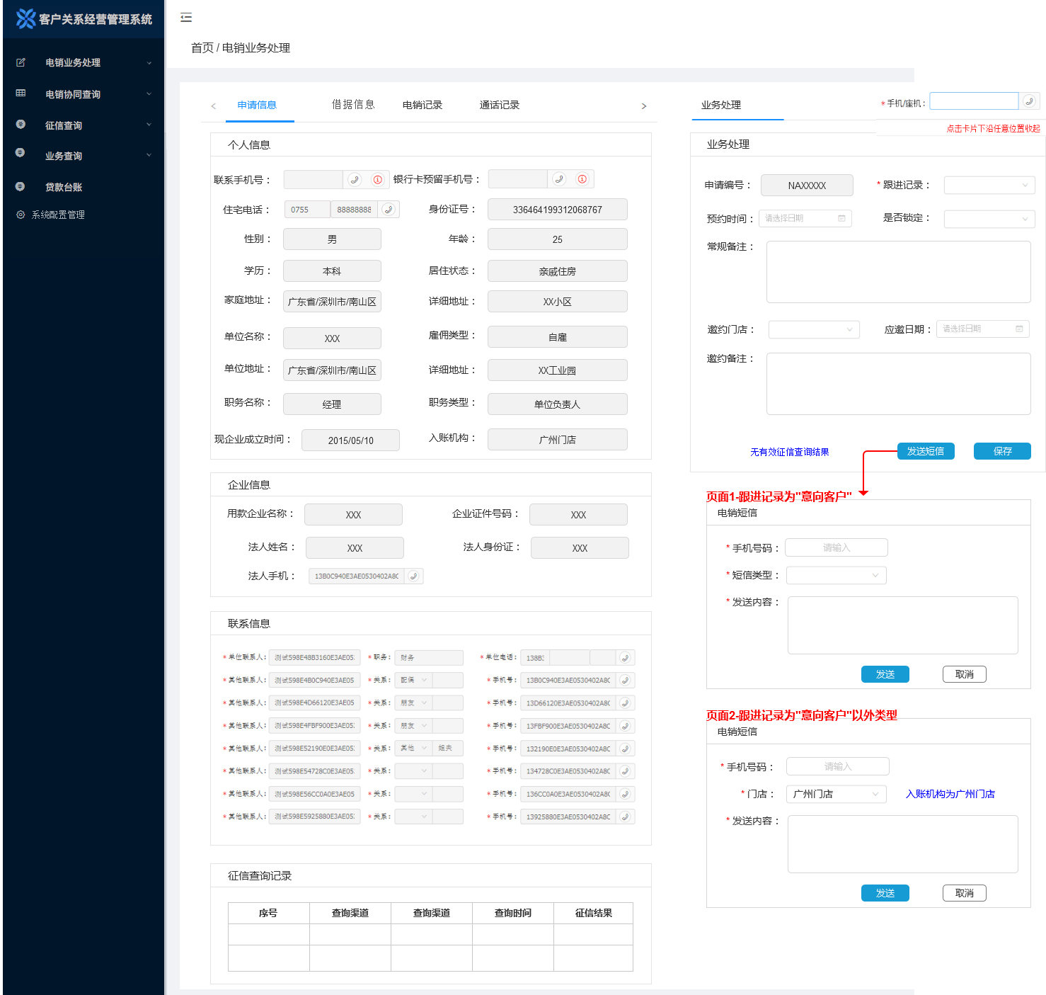

页面形式：右侧固定展示【业务处理】页签，左侧展示【申请信息】、【借据信息】、【电销记录】、【通话记录】信息，支持切换。

### 2.3.1 【业务处理】页签

#### 1、业务处理

1）此模块主要用于保存电销人员跟进记录，含以下字段信息：

① 申请编号：取客户最近一笔非在途借款申请编号；

② 跟进记录：下拉必选框，选项如下- W 未处理、A邀约成功、B意向客户、C暂时不需要、D占线、稍后联系、E无人接听、H拒绝、多次拒接、K关机、J停机、空号、I不符合产品要求、G选择放弃、F否决客户、S放款；

④ 预约时间：日期控件，支持选择年月日/时分秒；

⑤ 是否锁定：两个选项-是、否；

⑥ 常规备注：限制输入200个中/英文字符；

以下信息需要在跟进记录选择了”A邀约成功“或”“B意向客户”才展示：

⑦ 邀约门店：下拉单选框，提供当前系统所有入账机构列表；

⑧ 应邀日期：日期控件，支持选择年月日；

⑨ 邀约备注：限制输入200个中/英文字符；

2）提供两个功能按钮：

① 【保存】点击按钮后，系统新增一则电销跟进记录；

② 【发送短信】：点击按钮后，页面根据所选的跟进记录信息弹出（规则平移核心），短信发送框：

a. 跟进记录为“B意向客户”时，需要选择短信类型；

在平移核心基础上新增一个营销短信模板：“【友金普惠】温馨提示：尊敬的客户您好，根据综合评估您已满足我行审批条件，了解所需材料咨询4006868618有专员解答，退订回T”

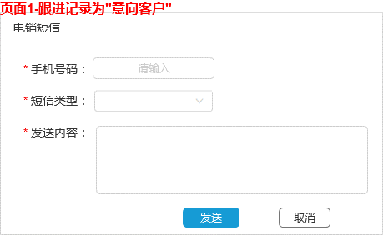

b. 跟进记录为“A 邀约客户”：短信模板规则平移核心，系统要求必须填写邀约日期信息，短信发送页面提供门店选项框（提供当前系统所有入账机构名单），默认取值为最近非在途申请编号对应的入账机构值，选项值允许调整，并在字段右侧展示以下信息“入账机构为XX门店”；

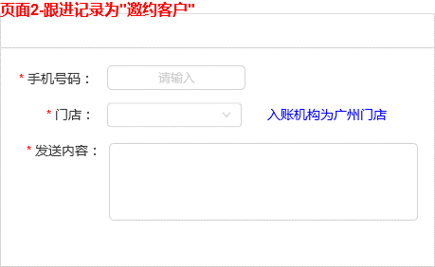

#### 2、软电话功能

在页签上方，提供软电话拨号功能，输入电话号码后，点击【软电话拨号】按钮，账号绑定的电话自动向输入的号码拨打电话。

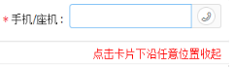

### 2.3.2【申请信息】页签

#### 1、个人信息

取该客户名下最近一笔非在途借款申请的信息，依次展示：

① 联系手机号：脱敏展示客户最新联系手机号，提供拨号键，并在右侧提供按钮展示历史调整记录（参考贷后）；

② 银行卡预留手机号：脱敏展示客户最新的银行卡预留手机号，提供拨号键，并在右侧提供按钮展示历史调整记录（参考贷后）；

③ 住宅电话：脱敏展示客户住宅电话信息，将区号和号码合并展示，提供拨号键；

④ 身份证号：展示客户身份证号信息，权限控制为只有本人可以查看到明文数据，非本人名下客户需脱敏展示（规则如332123********6545）；

以下字段平移核心：⑤性别、⑥年龄、⑦居住状态、⑧家庭住址、⑨家庭地址、⑩详细地址（家庭地址所对应的）、⑪单位名称、⑫雇佣类型、⑬单位地址、⑭详细地址（单位地址所对应的）、⑮职务名称、⑯职务类型、⑰现企业成立时间、⑱入账机构；

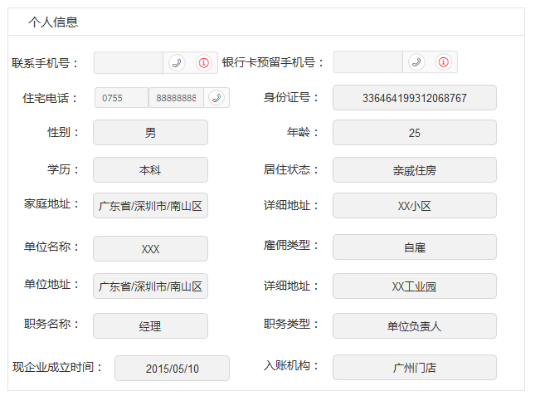

#### 2、企业信息

取该客户名下最近一笔非在途借款申请的信息，如果是企业贷则展示此块信息，如非企业贷则不展示，字段依次为：

① 用款企业名称：平移核心；

② 企业证件号码： 平移核心；

③ 法人姓名：平移核心；

④ 法人身份证：脱敏展示，规则如332123********6545；

⑤ 法人手机号：脱敏展示，规则如181****1234；

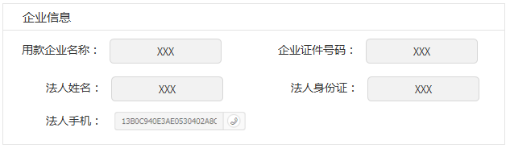

#### 3、联系人信息

展示客户联系人信息列表，平移核心，参考贷后系统具体展示形式如下：

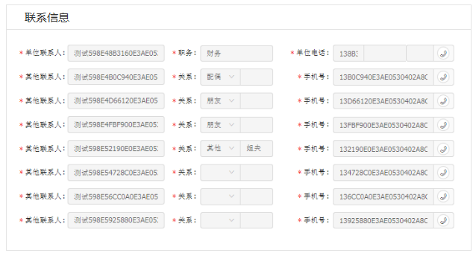

#### 4、征信查询记录

展示客户（以身份证号为依据）历史征信记录，展示字段如下：查询渠道、查询来源、查询时间、征信结果；记录按查询时间降序排列。

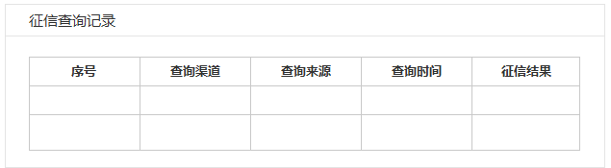

### 2.3.3【借据信息】页签

1、此页签展示客户名下最近一笔已放款借款的借据信息，提供三个借据信息展示位（申请编号下有多少笔借据就展示多找笔），字段如下，规则平移核心：①申请编号、②借据编号、③业务类型、④总本金、⑤发放日期、⑥到期日期、⑦贷款发放期限、⑧实际放款金额、⑨当前执行期次、⑩正常余额、⑪执行利率、⑫提前还款手续费率、⑬融资担保费率、⑭提前还款违约金费率、⑮贷款状态、⑯24月还款状态；

2、页签上方提供金额汇总信息：“本金总额：XXXX 余额总额：XXXX”，分别取借据总本金和正常余额字段汇总值。

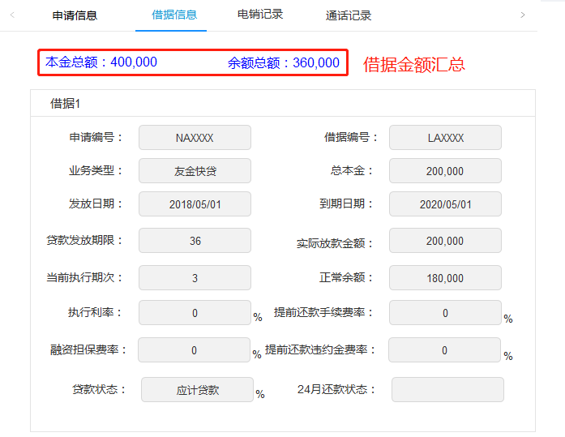

### 2.3.4【电销记录】页签

#### 1、当前邀约锁定信息

1）电销系统迁移后，在保存邀约记录后将不直接发送通知给作业平台，邀约记录和锁定情况由LCRM系统内部管理；

2）当电销人员保存了【是否锁定】为“是”记录，或保存了邀约门店和邀约日期记录时，系统将在此处更新对应信息，字段如下：

① 邀约门店：操作人保存的最近一笔含邀约门店的记录值，数据在系统保存20天后自动失效，如更新了一笔邀约门店或邀约时间记录则数据进行更新；

② 邀约门店：操作人保存的最近一笔含邀约时间的记录值，数据在系统保存20天后自动失效，如更新了一笔邀约时间或邀约时间记录则数据进行更新；

③ 是否锁定：操作人保存了一次是否锁定为“是”的值后，此处状态将改为“是”，记录值生成后有效期为7个工作日，如在7个工作日内保存了包含锁定状态的新记录数据不会发生变更；

④ 锁定到期日：记录锁定记录生成后的有效期，到期日当天仍为锁定状态；

3）提供三个按钮，支持手动管理邀约和锁定信息：

① 【取消邀约】：点击后清除邀约门店、邀约日期记录；

② 【取消锁定】：点击后锁定状态改为“否”，清除锁定到期日信息；

③ 【锁定延期】：

a. 点击判断是否锁定状态，当为“否”则提示“非锁定状态不支持延期！”；

b. 对于锁定中的记录，操作一次锁定延期后锁定有效期新增7个工作日，连续三次操作锁定延期后，下一次操作需要距离第三次操作7个工作日以上。

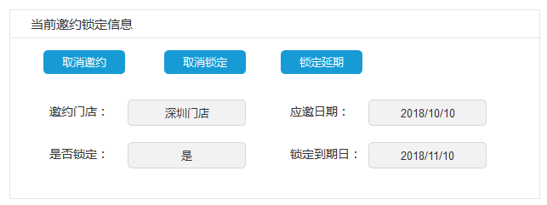

#### 2、电销日志

电销人员在【业务处理】页签中保存跟进记录后，在【电销日志】中新增一则记录，字段信息如下：电销专员、客户姓名、预约时间、处理时间、备注、名单类型（续贷客户取续贷类型，渠道客户取渠道类型）。

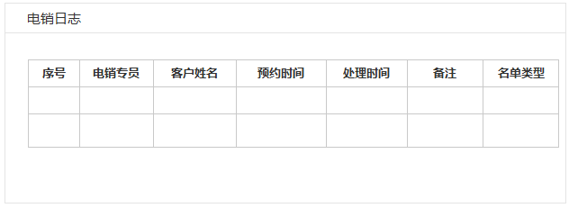

### 2.3.5【通话记录】页签

规则平移核心，注意被叫号码需要加密，规则如182****1234。

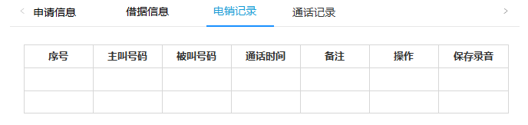

### 2.3.6 【还款计划表】页签

规则同 5 模块-还款计划表。

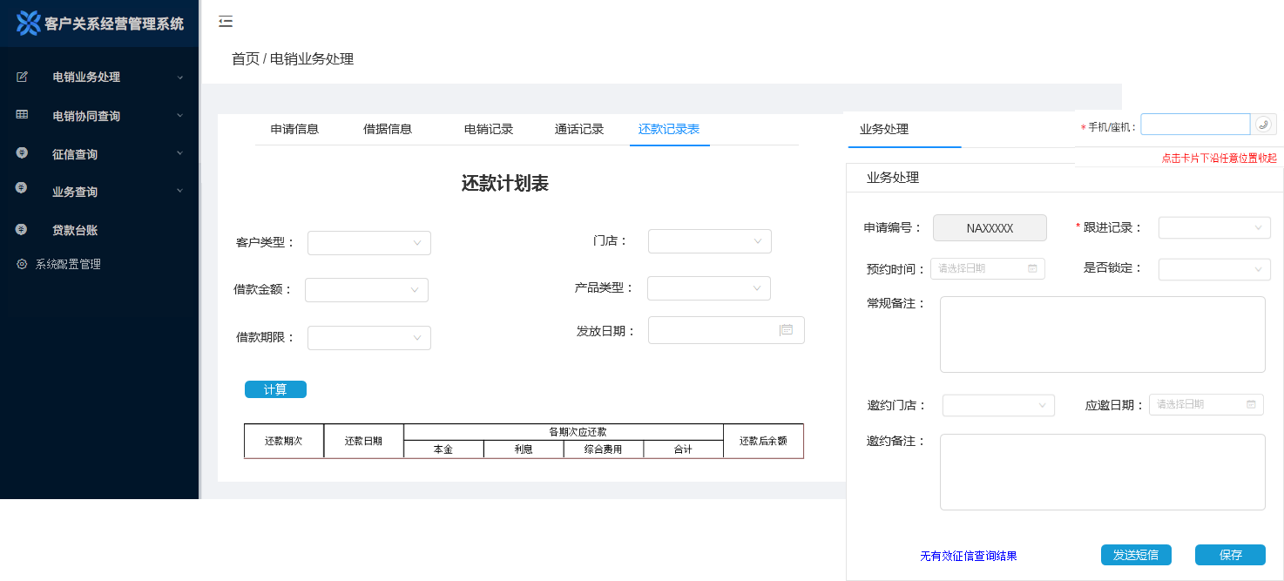

# 3 模块-客服业务处理

迁移说明：此前客服业务处理页面分为两个页面，本次迁移为简便操作，将短信发送与发送记录到一个页面中，分属不同页签；

### 3.1 软电话功能

提供软件话拨号功能：输入电话号码后，点击【软电话拨号】按钮，账号绑定的电话自动向输入的号码拨打电话。



### 3.2 客服短信发送

#### 1、功能说明

①【发送按钮】：点击按钮，系统发送短信内容至对应的手机号中，发送前要验证手机号、短信模板、短信内容是否已填写；

②【发送手机】：必填项，需手动填入对应的手机号，格式要求为11位数字，在点击【发送】按钮时验证，如不符合则弹框提醒“请输入正确的手机号”；

③【发送模板】：必选项，下拉框提供系统已有模板；

④【门店】：在选择【门店地址/门店联系方式】两类模板时，此选项设为必选项，下拉框提供系统目前已有的入账机构列表；

⑤【发送内容】:必填项，选择发送模板后，自动将模板内容填充至内容框中，不允许编辑调整；

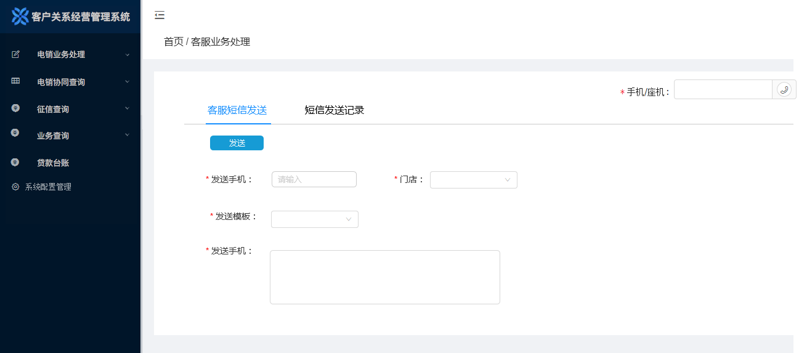

#### 2、短信模板

平移核心

|  |  |  |
| --- | --- | --- |
| **模板名称** | **面签中心是否必选** | **模板内容** |
| **门店地址** | 是 | 尊敬的客户您好，友金普惠XX（取门店城市名）门店地址：XXX（取机构地址值） |
| **门店联系方式** | 是 | 尊敬的客户您好，友金普惠XX（取门店城市）分公司XXX（取面签中心主管名称值）经理：XXX（取联系电话值）。感谢您的来电！ |
| **对公账号** | 否 | 尊敬的客户您好，友金普惠对公账户信息：  开户行：上海银行深圳福莲支行  户名：深圳用友力合普惠信息服务有限公司  账号：0039031803003410567  友金普惠对公账号只此一个，其他对公账户信息请勿相信！ |

### 3.3 短信发送记录

对于已点击发送的短信，系统需记录发送内容、发送时间及发送状态，并在【客服短信发送记录】页签下展示最近3个月的记录：

1、页面功能

① 筛选条件【发送手机】：

② 按钮【查询】：点击查询，根据填写的手机号，筛选对应记录，如条件框填入为空，则默认显示所有短信记录；

③ 短信记录需展示最近3个月操作发送的所有记录，根据发送时间降序排列，列表字段如下：

|  |  |
| --- | --- |
| **字段名** | **规则** |
| 序号 | 1，2，3…… |
| 手机号 | 取该记录对应手机号 |
| 发送模板 | 取该记录对应发送模板名称 |
| 面签中心 | 取该记录对应发送模板名称，无则取空 |
| 发送时间 | 取该记录对应发送时间，格式为yyyy/mm/dd hh:mm:ss |
| 发送状态 | 取短信发送的回传状态，分为成功/失败两种，尚未获取到状态的记录显示为空 |

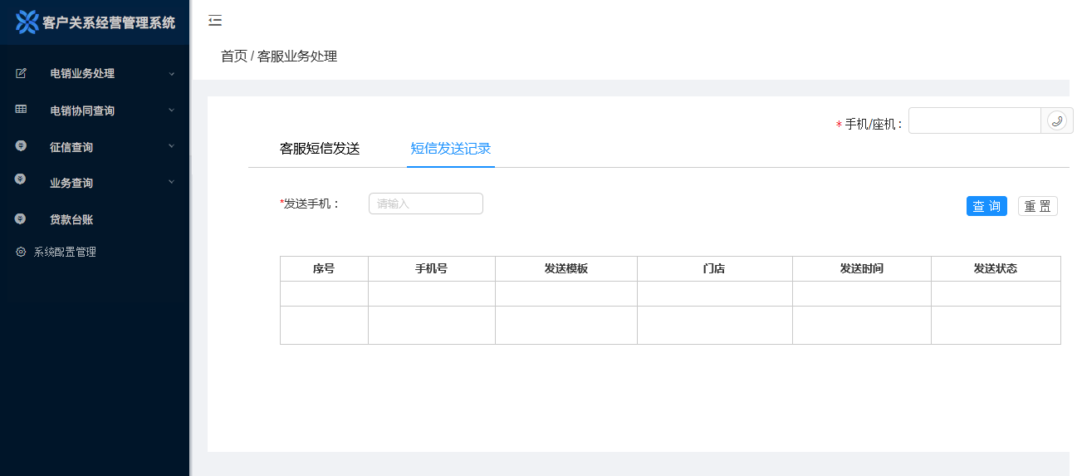

# 4 模块-电销协同查询

直接迁移电销协同查询模块功能。

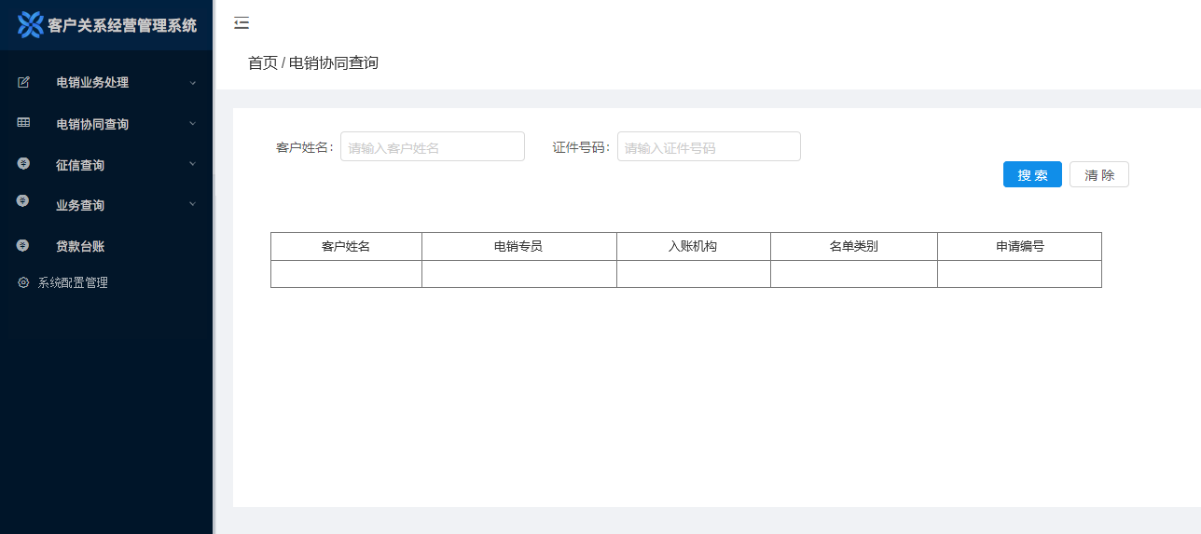

# 5 模块-还款计划表

直接迁移电销协同查询模块功能，支持输入条件进行还款计划计算。

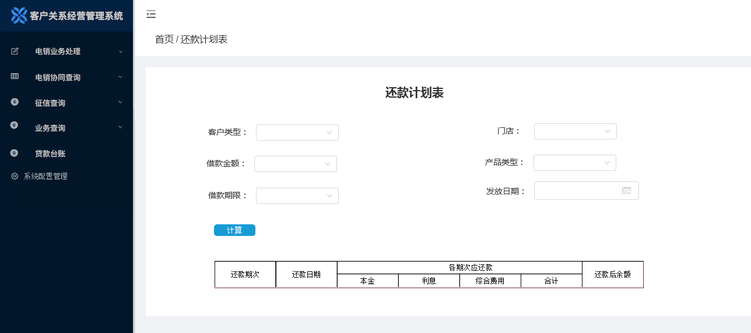

# 7 模块-征信查询

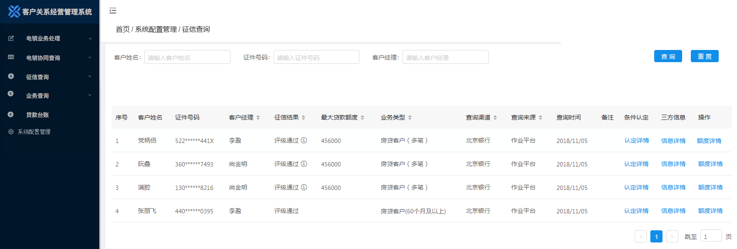

## 1、查询条件

三个条件：客户姓名、证件号码、客户经理；

字符限定：支持输入20位中/英文/数字字符。

## 2、页面字段

具体字段：客户姓名、证件号码、客户经理、征信结果、最大贷款额度、业务类型、查询渠道、查询来源、查询时间、条件认定（内含【认定详情】按钮）、三方信息（内含【信息详情】按钮）、操作（内含【额度详情】按钮）；

规则说明（页面参考作业平台）：

* 点击征信结果，弹框展示具体的解析结果，页面如下：

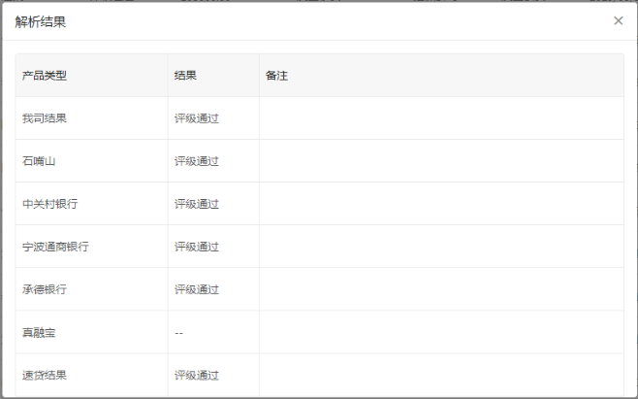

* 【认定详情】页面：

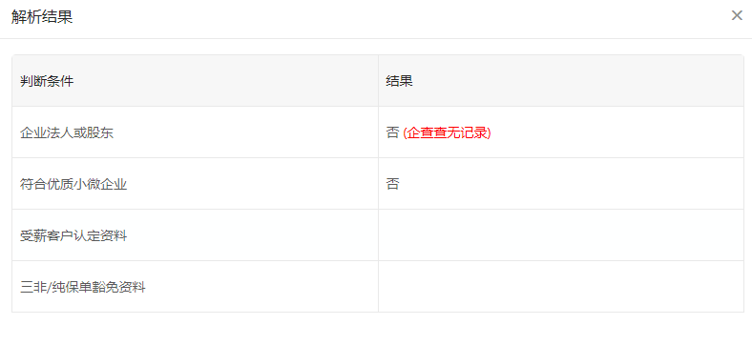

* 【信息详情】页面：展示保单、公积金、社保、企查查信息，直接平移核心系统对应模块；

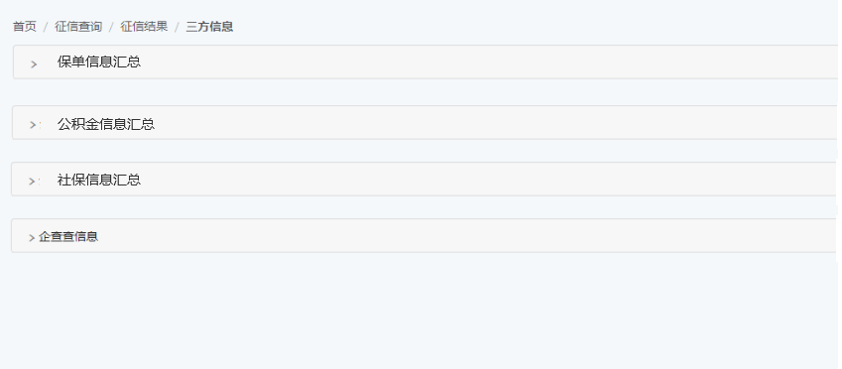

* 【额度详情】页面：平移核心对应页面，参考作业平台形式设计如下：

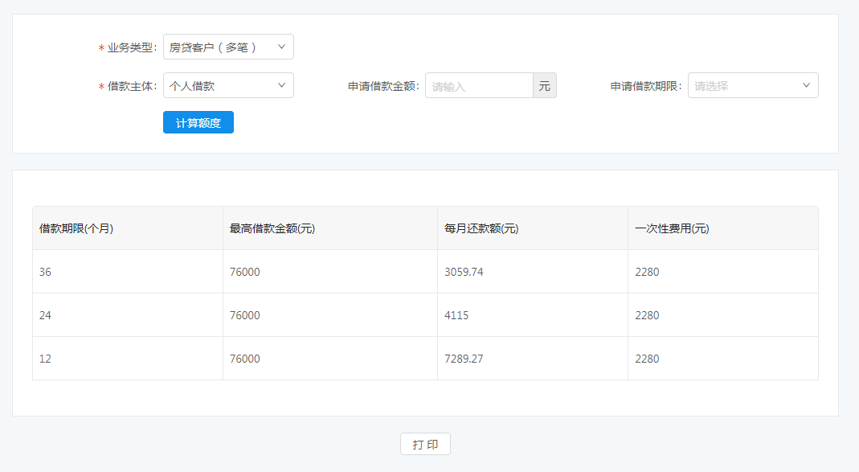

## 3、展示规则说明

征信查询页面默认不展示记录信息，需查询后展示。

# 8 模块-进度查询

迁移说明：此模块在原模块的基础上进行调整，删减了部分详情字段，并将流转记录、退补件问题查询按钮信息移到二级页面展示。

## 8.1 主页面

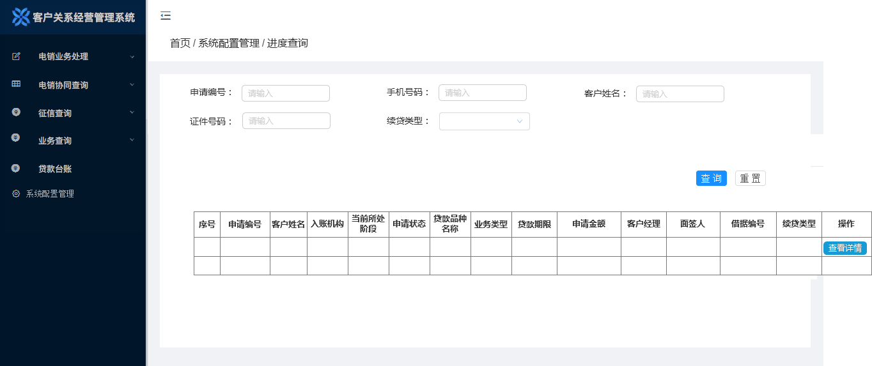

页面保留要素：

### 1、查询条件

以下查询条件直接迁移核心：①申请编号、②手机号码、③客户姓名、④证件号码；

新增一个查询条件：⑤续贷类型：将原有的追加授信标志统一为一个，提供下拉框，选项为-借新还旧、追加授信。



### 2、功能按钮

在操作字段下设置【查看详情】按钮，点击可进入二级页面查看该笔申请业务详情信息；

### 3、页面字段

以下字段直接迁移核心：①申请编号、②客户姓名、③入账机构、④当前所处阶段、⑤申请状态、⑥业务类型、⑦贷款期限、⑧申请金额、⑨客户经理、⑩面签人、⑪借据编号；

新增一个字段：⑫ 续贷类型：取值为-借新还旧、追加授信；

## 8.2 二级页面-查看详情

### 8.2.1 【申请信息】页签

在平移核心的基础上保留以下字段：

1）个人信息：姓名、身份证号、年龄、性别、联系手机号（即手机号1）、银行卡预留手机号（即手机号2）、家庭地址（取省/市/区）、单位地址（取省/市/区）、单位名称；

2）企业信息：用款企业名称、企业证件号码、法人姓名、法人身份证、法人手机、规则参考2、企业信息；

3）非客户填写信息：客户类型、推荐人姓名、推荐人手机号码、营销渠道、客户经理姓名、入账机构、录入人、录入时间；

4）联系人信息：平移核心，示例如原型。

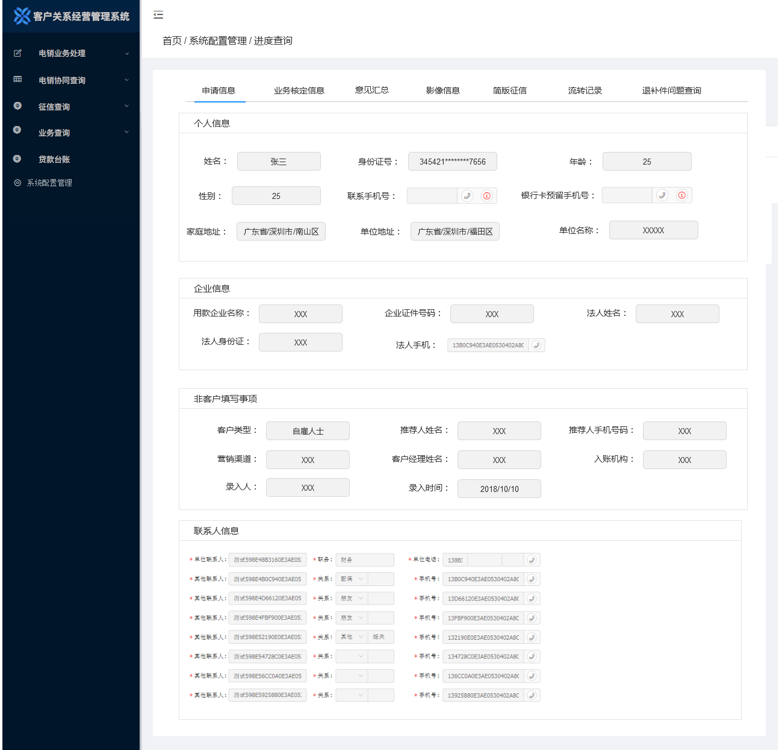

### 8.2.2 【业务核定信息】页签

平移核心的基础上保留以下字段：申请金额、申请期限、客户类型、核定贷款期限、核定贷款金额、放款金额、咨询费（一次性）、每月总还款额、借款主体类型；

新增一个字段：续贷类型，取追加授信/结清再贷值，无则为空。

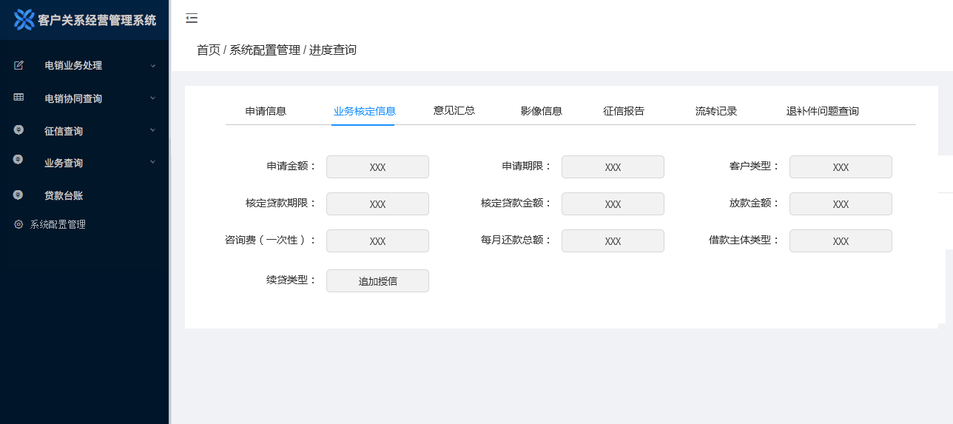

### 8.2.3 【意见汇总】页签

平移核心意见汇总页签，按电销原有权限进行限制，只展示审批通过阶段信息。

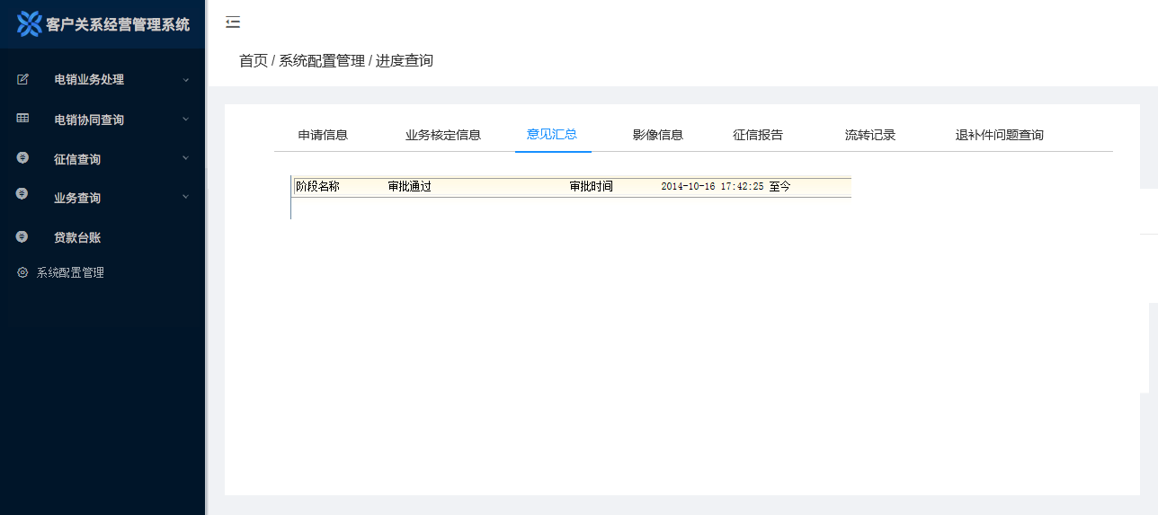

### 8.2.5 【影像信息】页签

平移核心【影像信息】页签，页面设置如下：

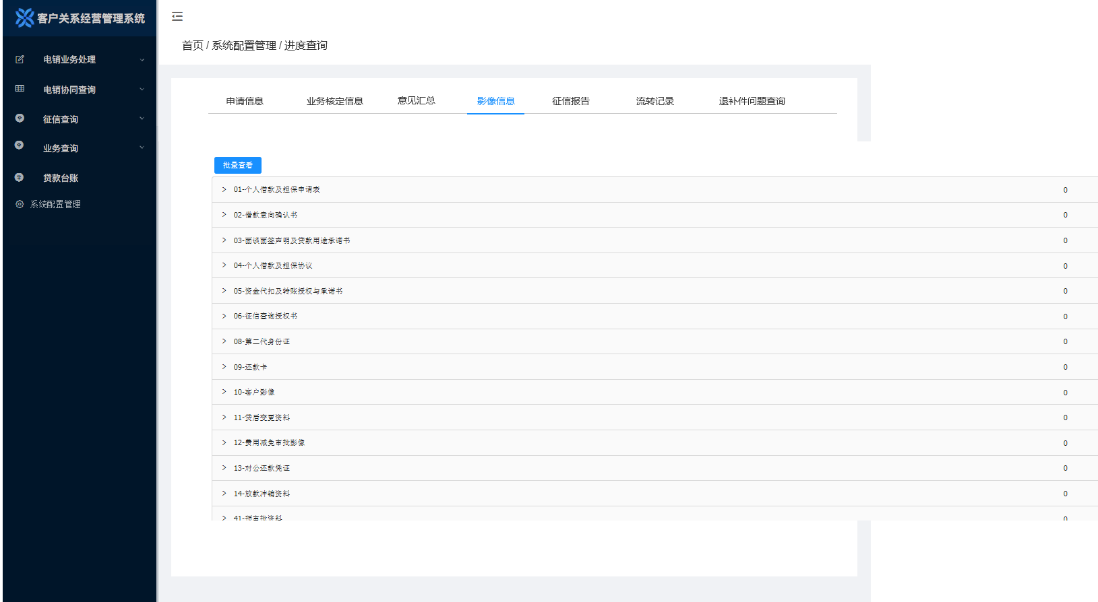

### 8.2.6 【简版征信】页签

平移核心【征信报告】以前，展示简报征信报告信息。

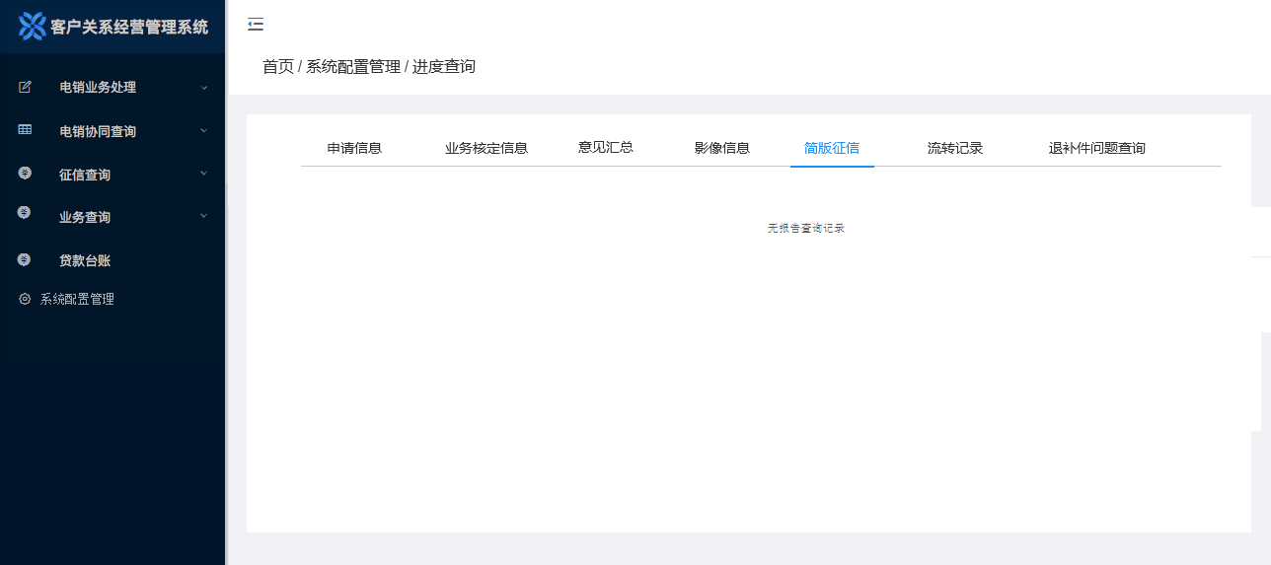

### 8.2.7 【流转记录】页签

平移核心【流转记录】按钮展示的信息，字段如下：阶段编号、阶段名称、选择动作、任务到达时间、处理开始时间、处理结束时间、当前阶段等待时间（分）、当前阶段处理时间（分）；

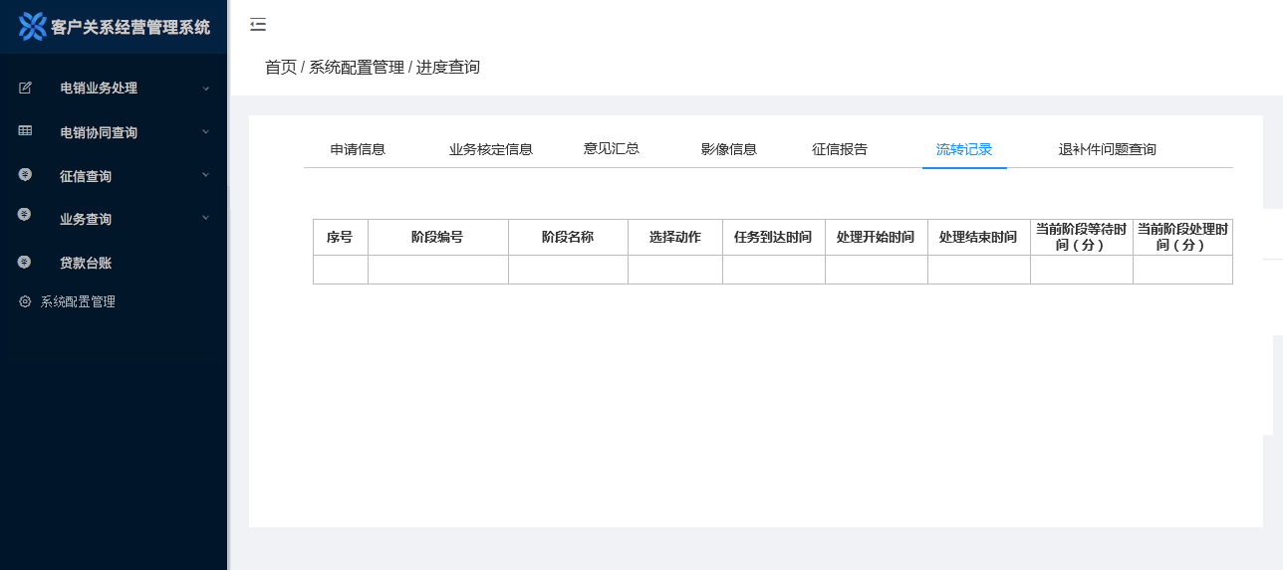

### 8.2.8 【退补件问题查询】页签

平移核心【退补件问题查询】按钮展示的信息，字段如下：问题流水号、问题类型、问题说明、问题状态、审批阶段、审批时间；

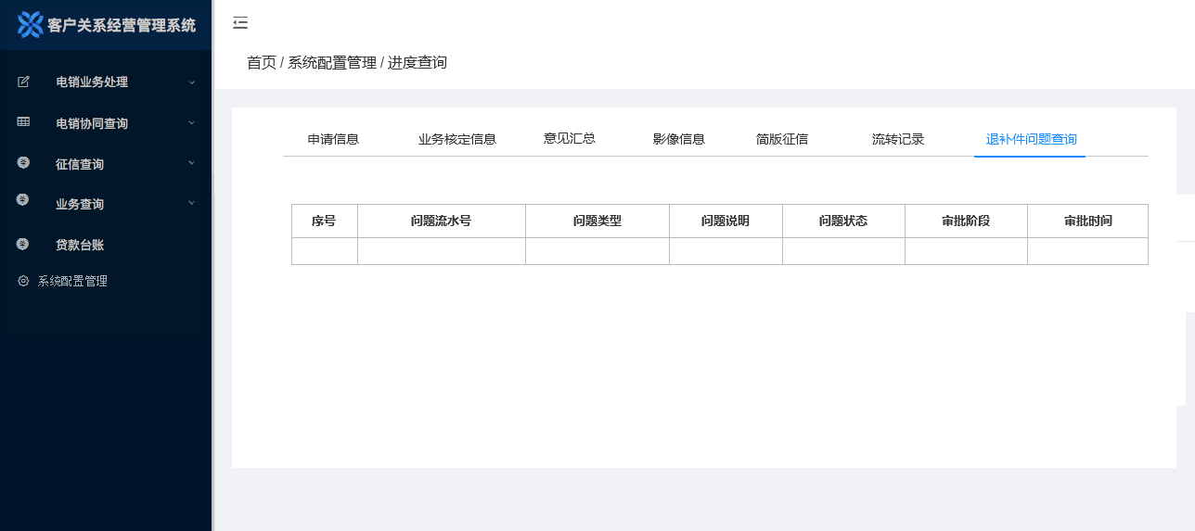

## 8.3 权限控制

1、电销主管：可查询电销团队（即所有电销专员的数据）进件的客户数据；

2、电销专员：可查询本人名下进件客户数据；

3、客服专员：可查询所有客户数据。

# 9 模块-贷款台账

## 9.1 主页面

在迁移核心的基础上进行字段删减。

1、查询条件：申请编号、合同编号、借据编号、客户姓名、证件号码；

2、记录字段：申请编号、借据编号、客户姓名、放款金额、业务品种、是否企业借款。

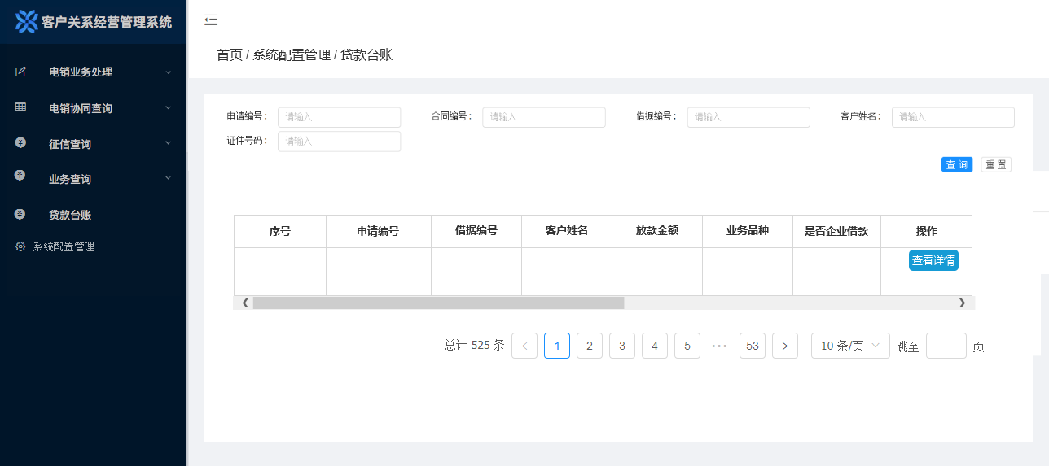

## 9.2 详情页面

### 9.2.1 【个人信息】页签

规则同 8.2.1 【申请信息】页签。

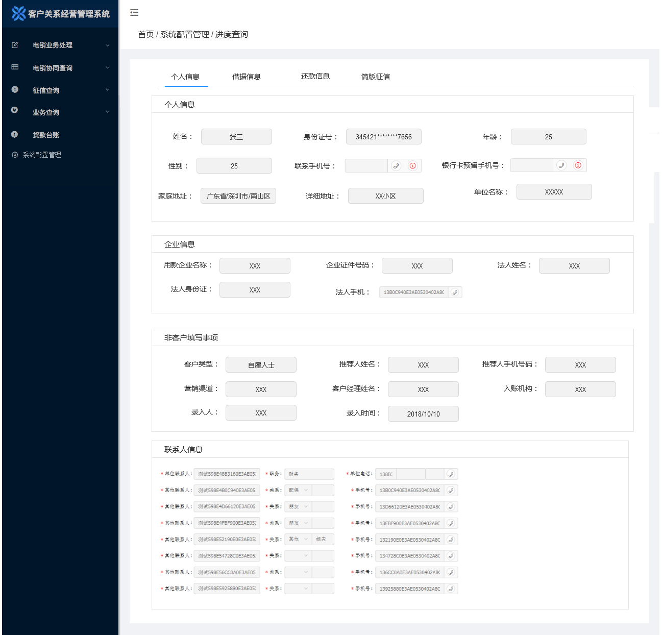

### 9.2.2 【借据信息】页签

展示以下字段信息：①申请编号、②借据编号、③业务类型、④总本金、⑤发放日期、⑥到期日期、⑦贷款发放期限、⑧实际放款金额、⑨当前执行期次、⑩正常余额、⑪执行利率、⑫提前还款手续费率、⑬融资担保费率、⑭提前还款违约金费率、⑮贷款状态、⑯24月还款状态；

规则参考 2.3.3 【借据信息】页签。

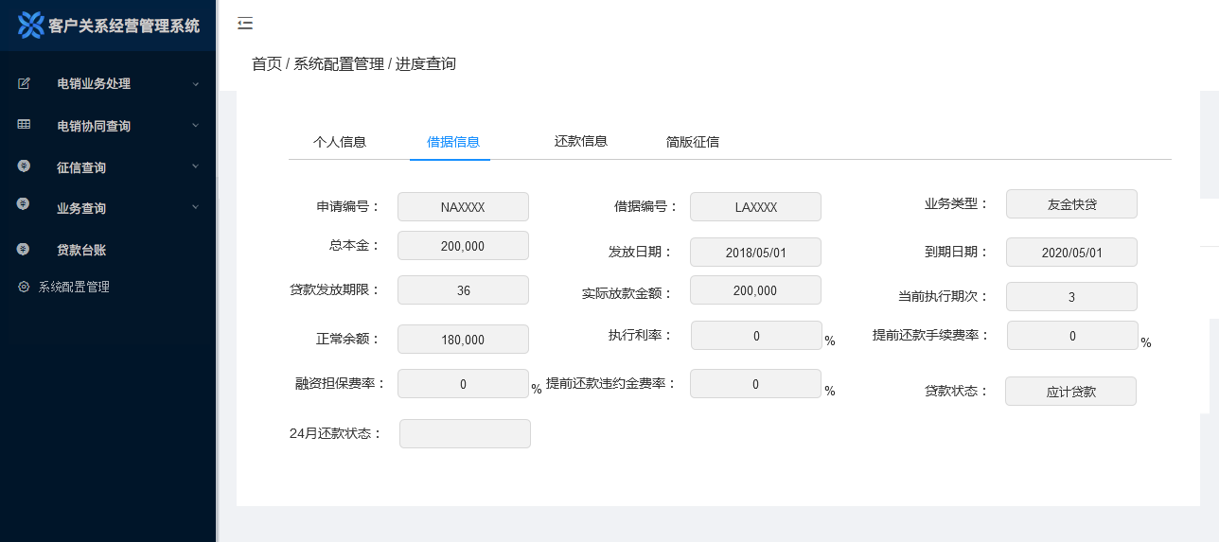

### 9.2.3 【还款信息】页签

提供三个小模块：还款记录、还款计划、提前还款信息。其中还款计划、提前还款信息字段与贷后系统-贷款台账中对应信息一致（如需详细字段再补充）。

【还款记录信息】删减了部分字段，保留字段如下：借据编号、期次、应还日期、应还总额、应还逾期管理费、记账日期、还清标志、当前剩余本金、当期逾期天数。

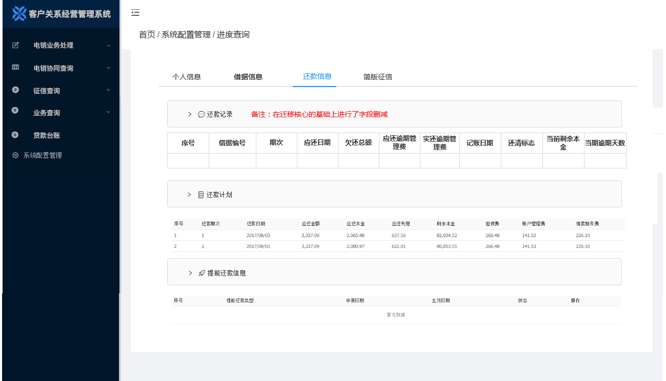

·

### 9.2.4 【还款信息】页签

规则同 8.2.6【简版征信】页签。

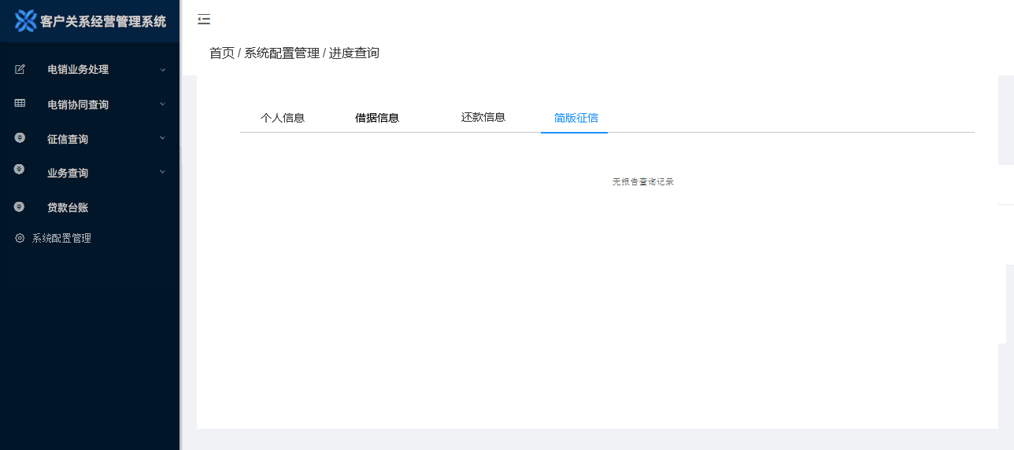

# 10 权限管理

## 10.1 规则说明

1、电销模块的权限按岗位设置，需设置三个岗位：电销主管、电销专员、客服专员

2、本平台的业务人员为总部，所以数据权限范围不需要区分总部和分部；

3、考虑到电销人员属于营销人员体系，需要配置营销编号，故提供了营销账号生成的规则需求，见8.1 账户管理模块调整。

## 10.2 账户管理模块调整

1、在客户详情页面新增两个字段：

① 是否营销人员：两个选项-是、否，首次选择“是”时，系统自动生成一个电销团队营销人员编号，当选择“否”时，客户当前状态为非电销营销团队人员；

② 营销人员编号：记录该人员对应的营销编号信息，一旦生成不可手动变更，在编辑页面置灰。

2、电销人员营销编号应用场景平移核心规则。

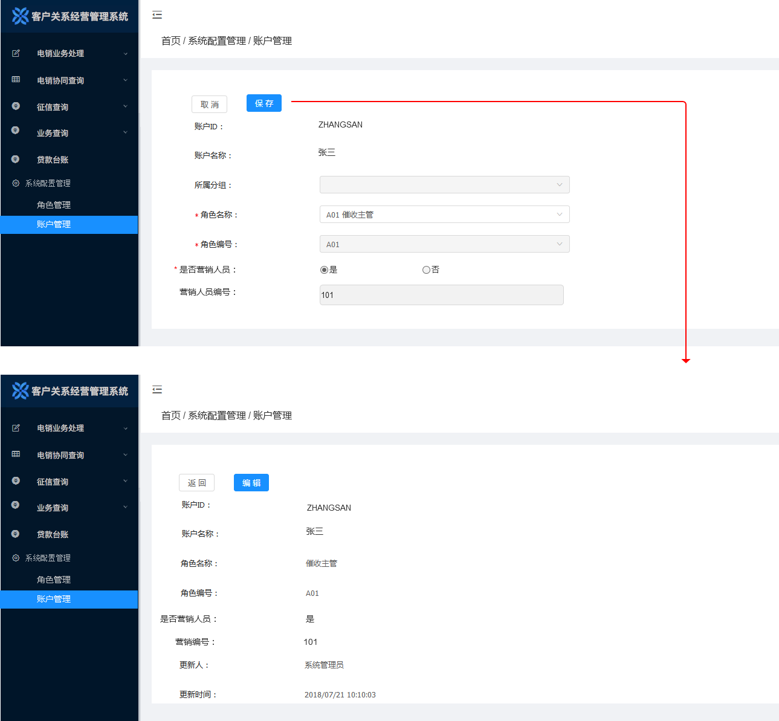

## 10.3 权限配置

提供三个岗位角色：电销主管、电销专员、客服专员，角色菜单权限如下。

|  |  |  |  |  |  |
| --- | --- | --- | --- | --- | --- |
| **角色名称** | **二级菜单** | **三级菜单** | **电销主管** | **电销专员** | **客服专员** |
| **A01** | **B01** | **B02** |
| 电销业务处理 | 续贷客户 | 新名单 | √ |  |  |
| 总任务 | √ | √ |  |
| 预约客户 | √ | √ |  |
| 续贷公海 | √ | √ |  |
| 渠道客户 | 新名单 | √ |  |  |
| 总任务 | √ | √ |  |
| 预约客户 | √ | √ |  |
| 渠道公海 | √ | √ |  |
| 客服业务处理 | / | / | √ |  | √ |
| 电销协同查询 | / | / | √ | √ | √ |
| 还款计划表 | / | / | √ | √ | √ |
| 征信查询 | / | / | √ | √ | √ |
| 进度查询 | / | / | √ | √ | √ |
| 贷款台账 | / | / | √ |  | √ |